Игра «Страна ПДДейка»

Цели: активизировать и проверить знания о видах транспорта и назначении некоторых дорожных знаков; развивать стремления к изучению Правил дорожного движения.

Материал: костюм ПДДейки; фишки; дорожные знаки; кубики с изображением фрагментов транспортных средств; красочные кубики для построения пирамиды; форма участников красного и зеленого цветов, призы.

Ход занятия

Звучит музыка. Зрители рассаживаются. Появляется ведущая в роли ПДДешки.

ПДДешка. Здравствуйте! Позвольте представиться: я добрая волшебница страны ПДДейка. А как вы думаете, что это за страна- ПДДейка? (Ответы детей) . Живу я в этой стране не одна, а со своими ПДДешечками, маленькими, но очень умненькими.

Итак, встречайте: «красненькие» и «зелененькие».

Звучит музыказвучит музыка строятся дети в две команды

Красненькие.

Мы красненькие ПДДешки,

Не любим над собой насмешки.

Ты правила все соблюдай

И на дороге не зевай.

Зелененькие.

Зелененькие тоже впереди,

Подскажут вам, когда дорогу перейти.

Ты помни это, друг, всегда,

Чтоб не случилась вдруг беда!

ПДДешка. Вот, уважаемые гости, вы и познакомились с жителями страны ПДДйка. Как и в каждой стране- в ПДДейке существует множество переулков. Все они имеют свои названия и назначения. Чтобы пройти по этим переулкам, необходимо выолнить задания. За правильное выполнение заданий команды получают фишки.

«Дорожная азбука».

Перед участниками располагается набор предупреждающих дорожных знаков. ПДДешка загадывает загадки, а участники показывают соответствующий дорожный знак и называют его.

Нам этот знак- предупрежденье. Мы узнаем от знака, что здесь командует движеньем наш светофор- трудяга.

(«Светофорное регулирование»)

Погляди скорей, водитель: здесь для пеших - переход.

Значит, чтоб не навредить им, ты обязан сбавить ход!

(«Пешеходный переход»)

Затихают все моторы, и внимательны шоферы,

Если знаки говорят:»Близко школа, детский сад!»

(«Осторожно! Дети»)

Здесь какие-то работы, ни проехать. Ни пройти.

Это место пешеходу лучше просто обойти!

(«Дорожные работы»)

Команда, которая раньше находит знак и отвечает на вопрос, получает фишку.

Эстафета 1.

По всей площадке разложены цветные мячики (красные и зеленые). По сигналу детям необходимо взять в руки мячик один и положить в обруч в соответствии с его цветом.

«Головоломка»

Участники каждой команды, должны собрать пазл полное изображение и сказать, грузовое или легковое транспортное средство у них получилось. Фишку получает та команда, которая первая справится с заданием.

«Дорожная пирамида»

Перед участниками располагаются разноцветные кубики. Отвечая на вопросы ПДДешки, команды получают кубики и строят из них пирамиды.

Та команда, чья пирамида оказывается выше, получает фишку.

Вопросы могут быть например такими.

1. Сколько цветов имеет светофор и какие это цвета?

2. Какие вы знаете виды транспорта?

3. Могут ли автомобили ездить по тротуару?

4. Какая часть улицы предназначена для транспорта?

5. Назовите какой-нибудь специальный вид транспорта.

6. назовите вид общественного транспорта.

7. Где пешеходу безопасно перейти проезжую часть?

8. После выхода из автобуса с какой стороны его безопаснее обходить? Почему?

9. Что такое «зебра»?

10. Когда вы выходите из дома на улицу, в кого вы превращаетесь?

Эстафета 2.

Детям раздаются кружочки разных цветов (красный, желтый, зеленый). И у каждого воспитателя свой цвет. Под музыку дети расходятся по всей площадке врассыпную. Как только останавливается музыка, воспитатель поднимает вверх свой кружочек, дети должны найти соответствующий цвет своему кружочку и встать там.

«Свтофорик»

По музыку появляется светофор светофорыч

Ребятам загадывает загадки хозяин переулка Светофор Светофорыч. Набор загадок может быть, например, таким.

Он работает на стройке,

Поднимает грузы бойко.

Однорукий велика

Это наш (подъемный кран)

Не похож я на коня,

А седло есть у меня.

Спицы есть. Они, признаться,

Для вязанья не годятся.

(Велосипед)

Четыре братца уговорились гоняться.

Как ни бегут, друг друга не догонят

(колеса автомобиля)

Без меня не побежит ни одна машина.

А зовут меня, ребята, очень просто- ….. (шина)

Команде, разгадавшей большее число загадок, Светофор Вручает очередную фишку. Затем ПДДешка подсчитывает фишки и объявляет победителей. Детям вручают призы и памятные подарки.

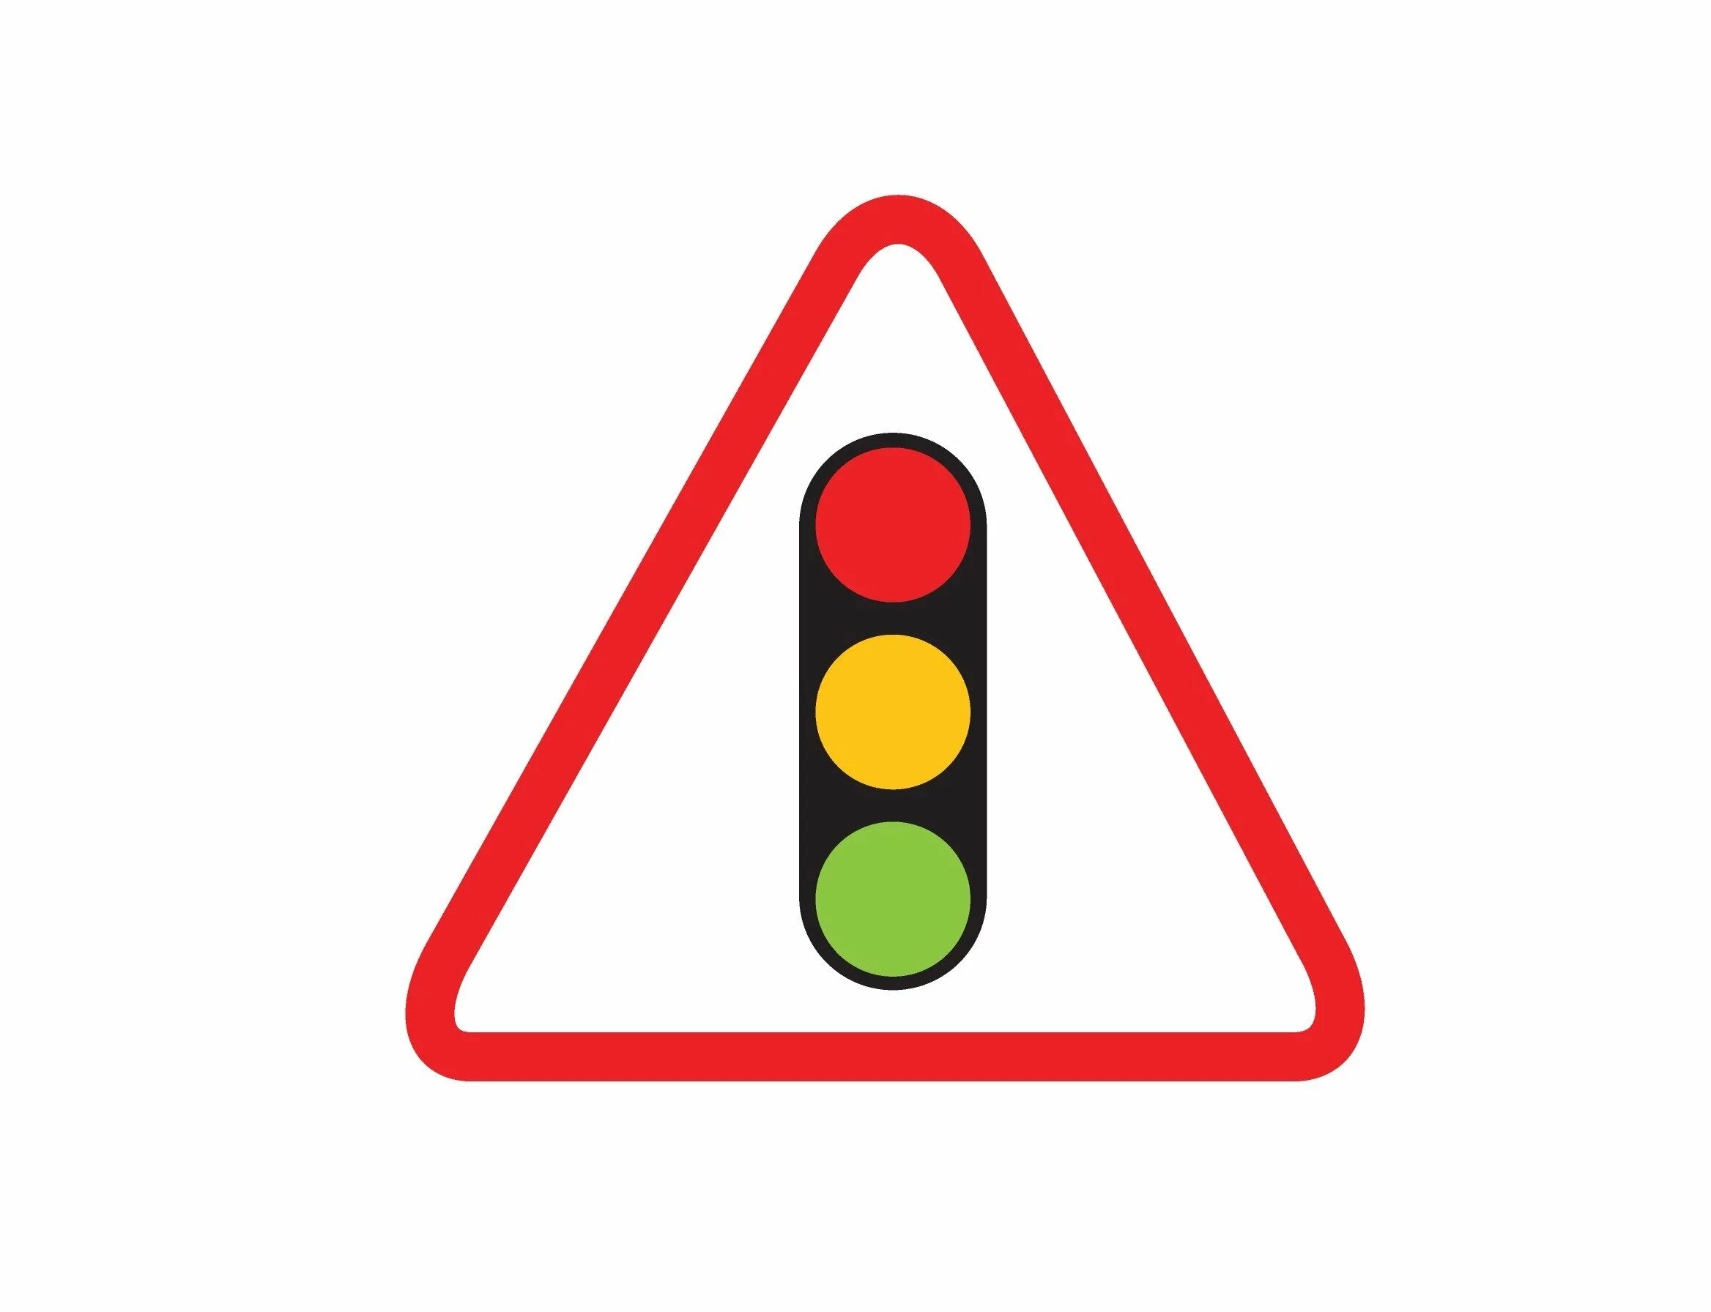

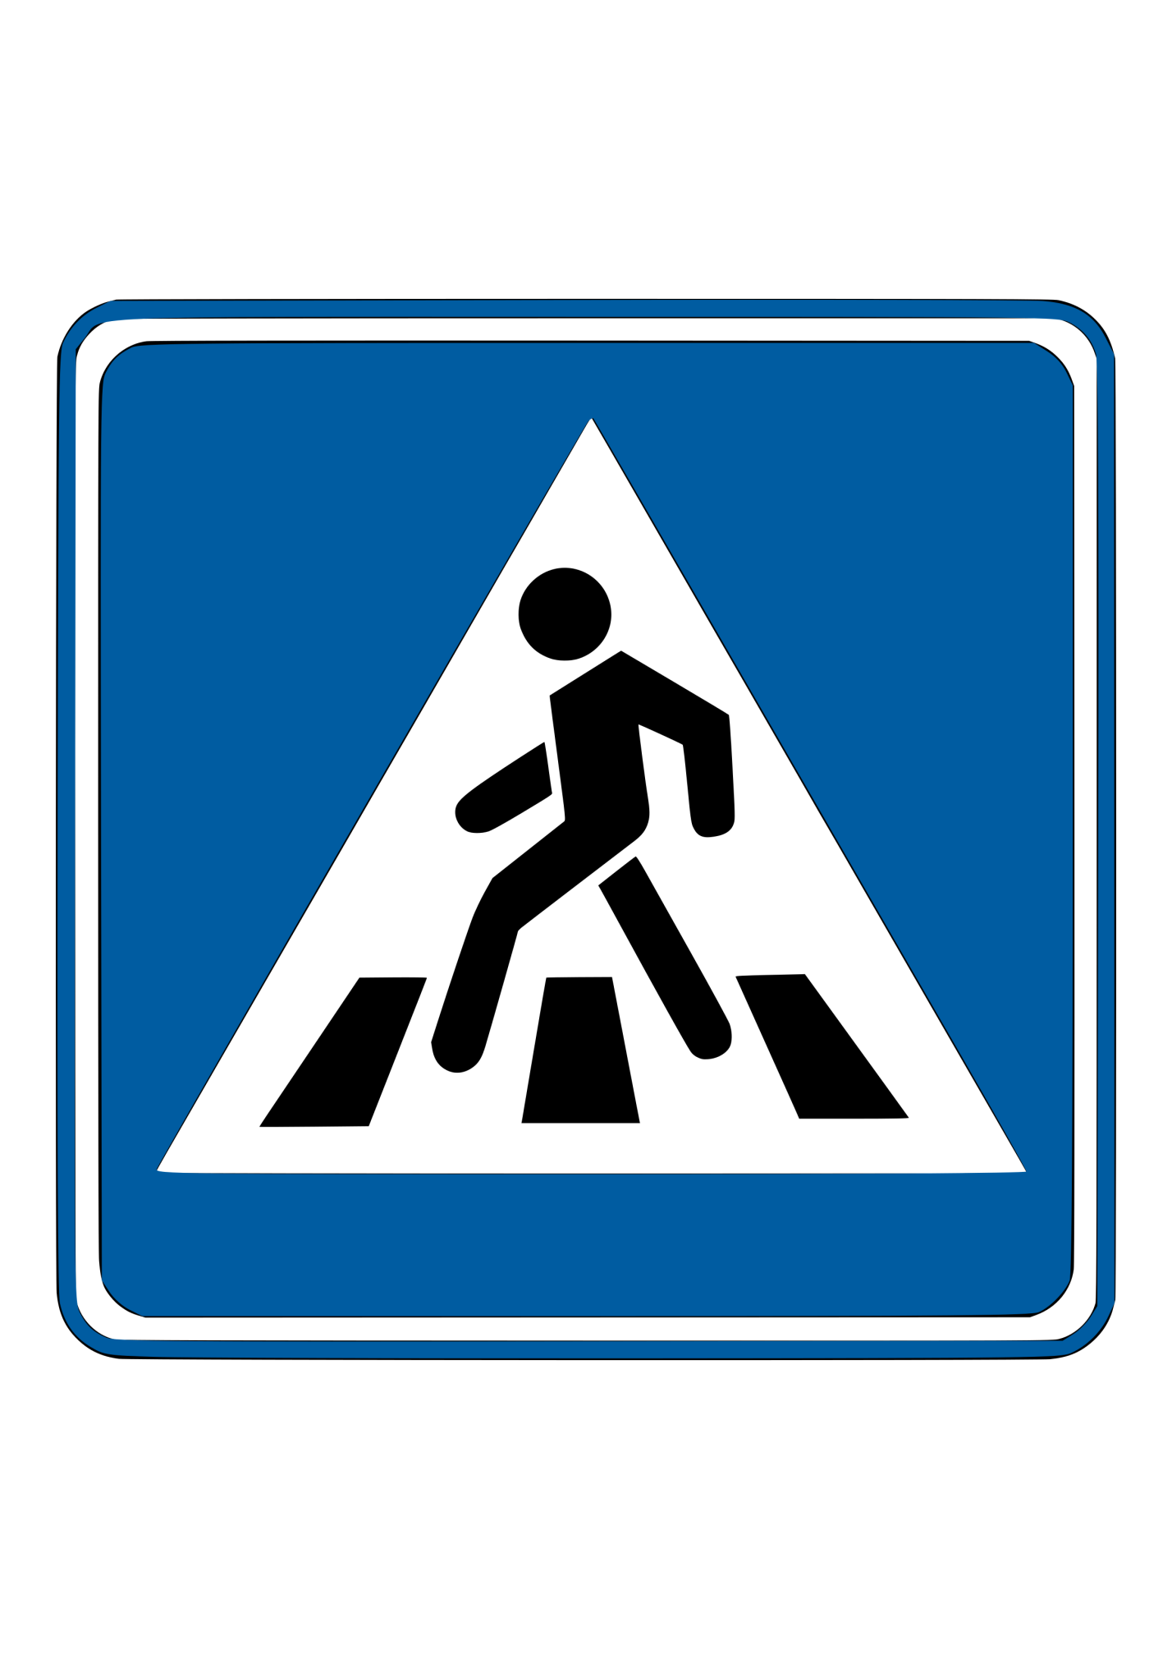

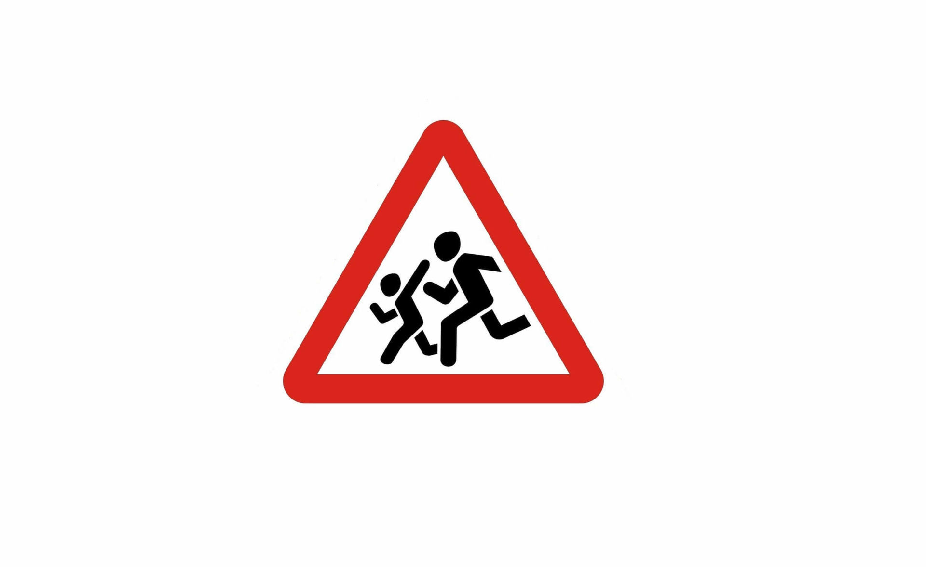

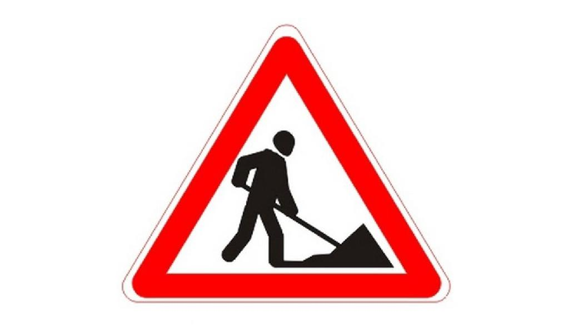

Он работает на стройке,

Поднимает грузы бойко.

Однорукий велика

Это наш (подъемный кран)

Не похож я на коня,

А седло есть у меня.

Спицы есть. Они, признаться,

Для вязанья не годятся.

(Велосипед)

Четыре братца уговорились гоняться.

Как ни бегут, друг друга не догонят

(колеса автомобиля)

Без меня не побежит ни одна машина.

А зовут меня, ребята, очень просто- ….. (шина)

Муниципальное Бюджетное Дошкольное Образовательное Учреждения

города Новосибирска

«Детский сад № 21 «Родничок»

г. Новосибирск улица Кочубея 9/3 тел.27073171

Игра «Страна ПДДейка»

